

3 ноября 2026 г. | г. Москва

Коммерческое предложение
Office Kit S209 ZeroDust (2x10)
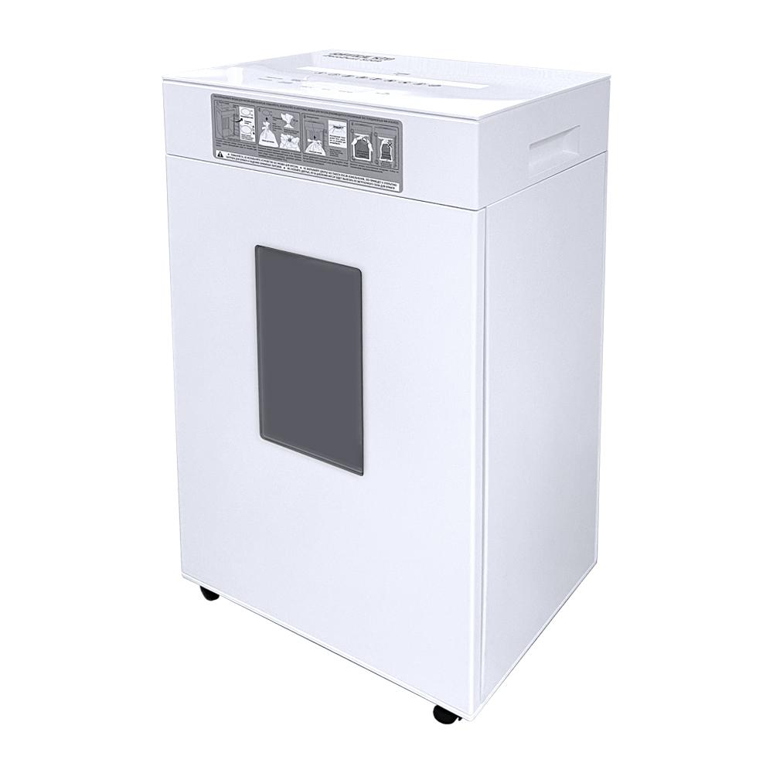 | Описание:  Единственная модель на рынке, которая не дает бумажной пыли при уничтожении документов. Позволяет сохранить чистоту поверхностей и воздуха рядом с уничтожителем. Режущие ножи полностью закрыты от внешней среды, а крепление пакета для уничтоженной бумаги выполнено специальным образом, чтобы бумажная пыль и частицы бумаги не попадали во внешнюю среду.  Cовременный дизайн  Режущий механизм с уникальной технологией защиты от бумажной пыли  Мощная модель - одновременное уничтожение до 12 листов  В комплекте - 3 пакета (60х80 см) для бумажных отходов  Низкий уровень шума менее 55 дБ  Оснащен световой индикацией - полная корзина/открытая дверь, перегрузка/перегрев

Параметры | Значение
Тип: | Офисные
Тип резки: | Перекрестный
Размер частицы, мм: | 2x10
Уровень секретности по DIN 66399: | P-5
Количество уничтожаемых листов 70 г/м: | 12
Количество уничтожаемых листов 80 г/м: | 10
Емкость корзины, л: | 42,5
Скорость резки, мм/сек.: | 35
Ширина входа, мм: | 220
Мощность, Вт: | 260
Уровень шума, Дб: | 55
Реверс: | Да
Остановка при полной корзине: | Да
Защита от перегрева: | Да
Индикатор полной корзины: | Да
Индикатор перегрева и перегрузки: | Да
Индикатор открытой корзины: | Да
Система энергосбережения: | Да
Ролики для передвижения: | Да
Высота, мм: | 669
Ширина, мм: | 385
Глубина, мм: | 290
Вес, кг: | 14

Фактические параметры товара могут отличаться от заявленного производителем в технической документации как в большую, так и в меньшую сторону в пределах допустимой погрешности не более 10%.
Это в равной степени относится как к размеру частиц, так и к уровню шума, скорости и количеству уничтожаемых листов. Данная погрешность является технологической нормой и не считается дефектом.
На изменение параметров может оказывать влияние плотность уничтожаемой бумаги и фактическое напряжение в сети.

Цена: 49 924 руб. 16 коп.
Гарантия:
Сроки поставки товара:
Срок действия ценового предложения:

Генеральный директор Миронов Б.Б.

